Кировское областное государственное образовательное автономное

учреждение дополнительного профессионального образования

«Институт развития образования Кировской области»

Кировское областное государственное

общеобразовательное бюджетное учреждение

«Средняя школа с. Ошлань Богородского района»

**Музейный урок как средство духовно-нравственного развития и воспитания гражданской культуры обучающихся**

*Автор разработки:*

*Учитель истории и обществознания*

*Карловская Н.В.*

2024

**Музейная педагогика как средство воспитания гражданской позиции обучающихся**

Сегодня мы обсуждаем важную проблему воспитания гражданских качеств личности школьника. Решение этой проблемы предложил в середине 20 века выдающийся учёный-педагог В.А. Сухомлинский в книге «Рождение гражданина». Прошли десятилетия, изменился в нашей стране государственный строй, но проблема воспитания гражданских качеств по-прежнему осталась очень актуальной, особенно в настоящий период, когда изменилось отношение разных стран к России и к русским в широком смысле этого слова.

Цель моего выступления – показать конкретные приёмы работы учителя истории по воспитанию гражданской культуры обучающихся средствами музейной педагогики.

Учёные-педагоги раскрывают понятие «гражданская культура» как интегративное качество человека, включающее в себя уважение к личности, к государству, его политическим и правовым институтам, любовь к родине и уважение, толерантное отношение к другим людям и народам, стремление и готовность к активной социальной деятельности для блага людей и общества. Для нас важно, что формирование гражданской культуры следует осуществлять через повышение уровня духовно-нравственной культуры, которая охватывает все возрастные категории обучающихся, и её развитие является гарантом сохранения открытого общества. Развитие духовно-нравственной культуры – одно из ведущих направлений учебной и внеурочной деятельности школьников.

Известно, что культура раскрывается как просвещение и изучение истории страны, изучение прошлой и настоящей жизни народов большой и малой родины. Следовательно, учителя истории целенаправленно разрабатывают приёмы развития духовно-нравственной культуры своих учеников.

Пространство школьного музея используется во внеурочной деятельности как важнейшее средство воспитания школьников в понимании культурных ценностей и культурных традиций народов, проживающих на территории Кировской области. Отношение школьников к своему культурному наследию свидетельствует об уровне их развития, культурном и духовном потенциале подрастающего поколения.

В системе воспитательной работы мы используем такую форму работы как музейный урок. Музейный урок определяется как форма организации творческой познавательной деятельности обучающихся в образовательном пространстве школы и музея с применением современных педагогических приёмов организации самостоятельной познавательной деятельности школьников. В процессе выполнения самостоятельной работы в музее у школьников на новом уровне происходит осмысление исторического и этнографического материала. Это способствует более глубокому восприятию учебного материала на уроках. Таким образом, музейный урок для нас играет важную роль как вспомогательное средство в образовательном процессе наших детей. Музейные уроки проводятся во внеурочное время, свободное для учителя и обучающихся.

Мною разработаны 10 музейных уроков на разные темы. Приведу пример некоторых из них: «Героями не рождаются» (проведён в прошлом учебном году), «О чём рассказал экспонат» (по материалам музея о Великой Отечественной войне с приглашением детей участников Великой Отечественной войны), «Трансформация предметов быта и учебной деятельности» (проведён к году науки и техники), «Вятские народные промыслы», «Русская изба» и другие. Последний, разработанный мною урок на тему «Традиции русского чаепития» спланирован с использованием методики формирования читательской функциональной грамотности.

При проведении музейных уроков используются групповая, парная и индивидуальная формы работы. Организация и управление работой детей осуществляется с помощью специального дидактического приёма – блокнот-путеводитель. Блокнот-путеводитель - это материал для детей, где предлагаются базовые сведения по экспонатам, используемым в ходе занятия. Этот текст необходим для выполнения самостоятельной работы по содержанию занятия. По каждой теме разработаны задания для самостоятельной работы, используемые приёмы работы, указаны необходимые для изучения темы экспонаты музея.

С целью воспитания духовно-нравственных качеств личности ребёнка, создания атмосферы доброжелательности на каждом занятии предусматривается ***приём «Ролевая ситуация. Встреча с хозяином и хозяйкой дома».*** Например, на уроке «Традиции русского чаепития» гостей встречаю словами:

Заходите в избу к нам,

Будем очень рады Вам.

Мы о чае вам расскажем,

Посуду бабушек покажем.

Вы на лавочку садитесь

И, как бабушки, трудитесь!

На занятии «Русский костюм» слова немного меняю:

Снова встретились, друзья.

Рада видеть здесь вас я.

Мы узнаем, что носили,

Одевали что и шили.

***Задания для самостоятельной работы*** накануне занятия позволяют в наш бурный век компьютерного общения, больше внимания уделить своим родным – маме, бабушке, прабабушке, узнать у них, как раньше одевались, какой посудой пользовались, какая мебель была в русской избе, что такое онучи, полати и что такое губница. Предъявляя другим детям на уроке полученную от близких людей информацию, не только развивается речь ребёнка, но и формируется собственная позиция ученика по отношению к нашим предшественникам, к этой информации.

Дети получают от родных и умения, которые реализуют на уроках в ***игровых ситуациях:*** накройте праздничный стол, накройте повседневный стол, откройте бабушкин сундук.

Развитию внимания, осознанного отношения к прошлому нашей Родины способствует обязательно используемый на каждом занятии приём: ***найди экспонат в нашем музее.*** На занятиях «Быт жителей нашего края. Кухонная и домашняя утварь», «Как рубашка в поле выросла», «Вятские народные промыслы» дети без труда находят экспонаты музея, но, когда задача усложняется загадкой о конкретном предмете, сделать это они затрудняются. Напрмер:

Из липы свито

Дырявое корыто,

По дороге идёт,

Клетки кладёт. *(Лапти)*

***Чтение приговорок, их групповое исполнение*** помогут детям почувствовать атмосферу добра, взаимопонимания, силу коллектива, столь необходимые во время тяжёлой однообразной работы женщин в поле или дома. На уроке «Как рубашка в поле выросла» дети в группе исполняют приговорку, которую произносили наши прабабушки во время сеяния льна.

Ты расти, расти ленок,

Тонок, долг и высок,

В земелюшку корешок,

Чтоб вниз коренист,

А вверх семянист!

Особо хочется остановиться на приёмах ***работы с текстами*** на изучаемую тему, которые можно использовать не только с целью формирования функциональной читательской грамотности, но, прежде всего с целью воспитания личностной гражданской позиции школьников. Подробнее приведу пример урока «Традиции русского чаепития». Детям даётся текст, они читают его индивидуально, можно в паре, в зависимости от класса, и выполняют задания:

***Задание 1. Опишите чайную церемонию, опираясь на информацию из текста (сформулируйте не менее 5 предложений).***

***Задание 2. Опираясь на информацию, представленную в тексте, объясните значение выражений:***

«пить чай по-купечески»; «музыкальность самовара»; «баба на чайник»; «сахарная голова».

***Найдите в музее «бабу на чайник», предметы, необходимые для подготовки к чаепитию*** (ложки, чайные пары, посуда – бурак, кринка (в них было молоко), подставка для стаканов (появилась в более позднее время, в XX веке), тарелки для калачей, пирогов)

Проверка задания.

***Задание 3. Слово «чай» многозначное. Определите, в каком значении оно употребляется в фрагментах из романа А.С. Пушкина «Евгений Онегин». При необходимости обратитесь к толковому словарю.***

… 1 Зовут соседа к самовару, А Дуня разливает чай; Ей шепчут: «Дуня, примечай!» Потом приносят и гитару: И запищит она (бог мой!): Приди в чертог ко мне златой!..

***Задание 4. Рассмотрите рекламные плакаты. Разделитесь на пары, обсудите и запишите ответы на следующие вопросы.***

1. Какова основная идея этих плакатов?

2. Кому они адресованы?

3. Какие маркетинговые приемы использовали авторы этих плакатов? Для чего?

4. Какой из плакатов производит большее впечатление? Почему?

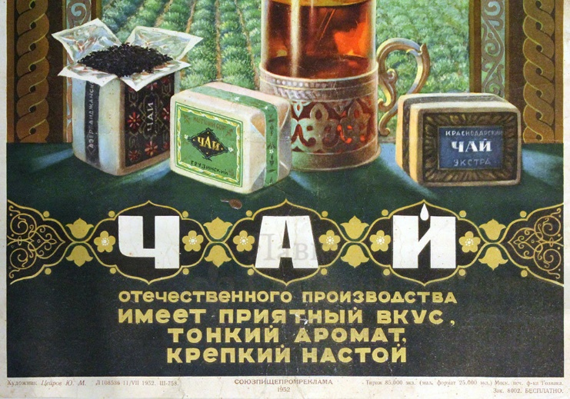 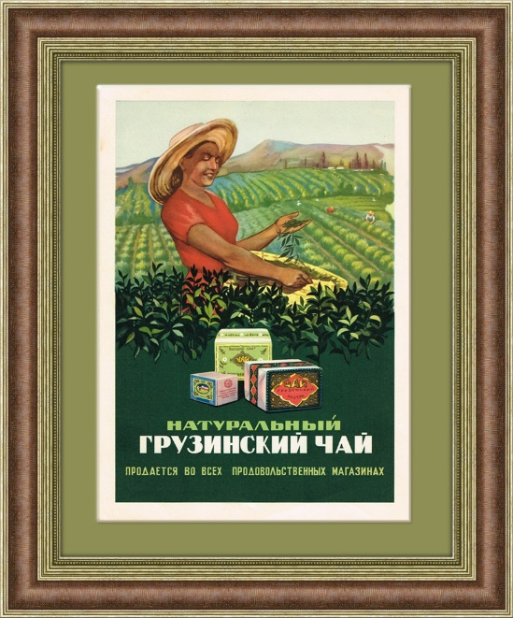

На других занятиях использую интересный для детей приём – ***вставить в текст пропущенные слова.*** Например, задание по теме «Русский костюм»***.***

Основной обувью крестьян были ________________ (лапти). Их делали из ________________(лыка), коры, подкорья лиственных деревьев - _______, __________, в - - -., ________________ (липы, дуба, вяза, берёзы) и других деревьев. Их называли по названию дерева _________________________________________________________________ (дубовики, вязовики, берестяники). Иногда лапти называли по количеству лыковых полос, которые использовали в процессе плетения: пятерик, _____________, ________________.Из 40-60 пучков лыка получалось примерно 300 пар лаптей. Скорость плетения напрямую зависела от мастерства мастера. Если крестьянин был опытен, то он мог сплести от двух до десяти пар лаптей за день.

Развитию мышления, осознанного отношения к прошлому нашего родного села, края и страны, интереса к истории нашего народа способствует постоянное ***использование загадок, пословиц, поговорок, которые дети учатся объяснять***. Например, нужно объяснить пословицу «Лён не уродился – в мочало превратился».

Заполнение таблицы для сравнения, задания на соотношение также помогают в развитии детей.

Такие уроки способствуют мотивации школьников на взаимодействие с учителем и одноклассниками, а значит, развивают умения и навыки общения, воспитания толерантного взвешенного отношения друг к другу, к своему прошлому, к истории нашей большой и малой Родины.